Московский государственный технический
университет им. Н. Э. Баумана

Курс «Технологии машинного обучения»
Отчёт по рубежному контролю №1
«Технологии разведочного анализа и обработки данных.»
Вариант № 17

Выполнил: Проверил:
Хабленко И. Д. Гапанюк Ю.Е.
группа ИУ5-63Б

Дата: 15.04.25 Дата:
Подпись: Подпись:

Москва, 2025 г.
Задание:
Номер варианта: 17
Номер задачи: 3
Номер набора данных, указанного в задаче: 1 (https://scikit-learn.org/stable/modules/generated/sklearn.datasets.load_iris.html#sklearn.datasets.load_iris)
Для студентов групп ИУ5-63Б, ИУ5Ц-83Б - для произвольной колонки данных построить график «Ящик с усами (boxplot)».

Задача №3.
Для заданного набора данных произведите масштабирование данных (для одного признака) и преобразование категориальных признаков в количественные двумя способами (label encoding, one hot encoding) для одного признака. Какие методы Вы использовали для решения задачи и почему?

Ход выполнения:
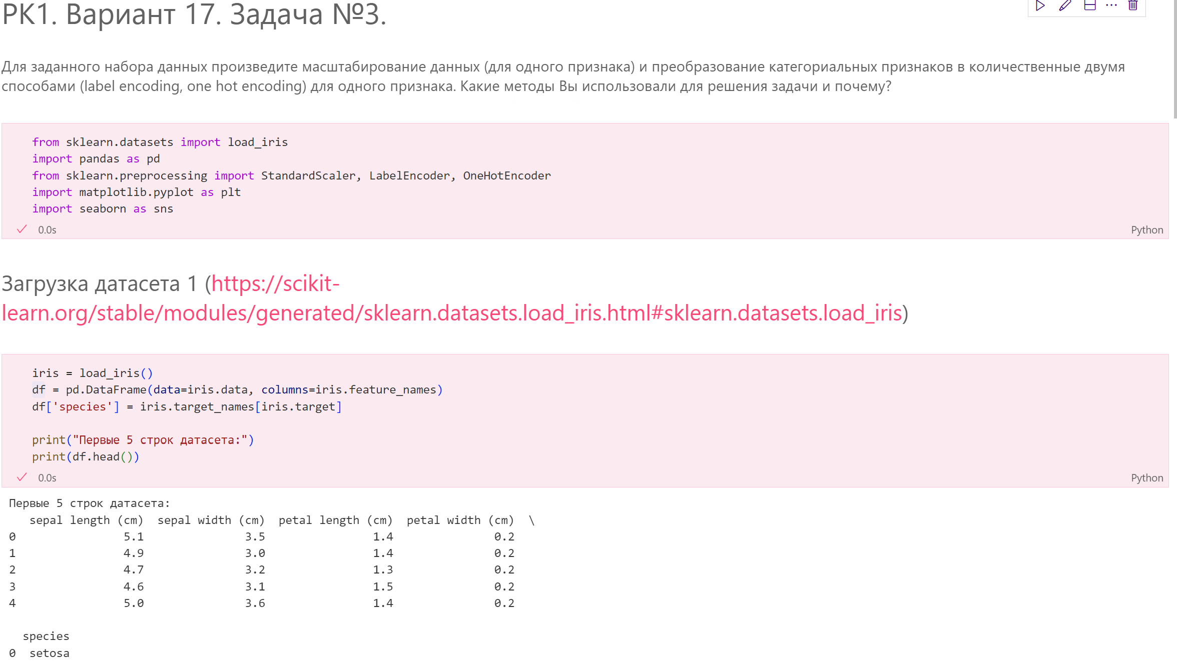
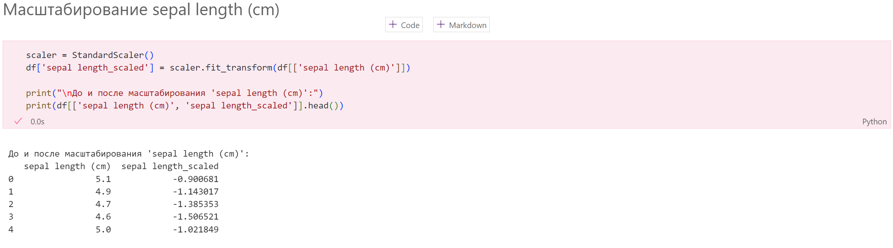
Label Encoding (Кодирование метками)
- Каждой категории присваивается уникальное целое число. (Setosa – 0, Versicolor – 1. Virginica – 2).
- Подходит для порядковых данных (где есть иерархия, например, «низкий» < «средний» < «высокий»).

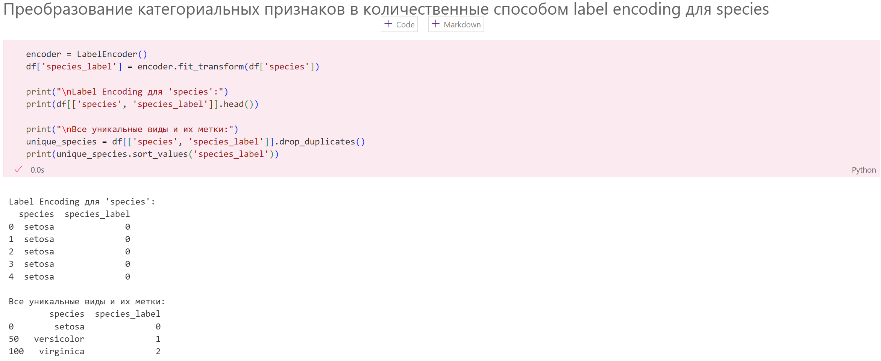
One-Hot Encoding (Бинарное кодирование):
- Каждая категория превращается в отдельный бинарный признак (0 или 1).
- Подходит для номинальных данных (где нет порядка).

